**МИНИСТЕРСТВО НАУКИ И ВЫСШЕГО ОБРАЗОВАНИЯ РОССИЙСКОЙ ФЕДЕРАЦИИ**

**Федеральное государственное бюджетное образовательное учреждение высшего образования**

**«Московский политехнический университет»**

|  |  |
| --- | --- |
|  |  |
|  |  |

ОТЧЕТ  
**«Maya, 3Ds Max, Unity для инженерных задач   
с использованием технологий AR, VR»**

По дисциплине:   
**Проектная деятельность**

**Выполнили:**  Борисенко Д.С.

Волков И.А.

Москва, 2021

**Оглавление**

1 АННОТАЦИЯ 2

2 ВВЕДЕНИЕ 2

3 ОБЩЕЕ ЗАДАНИЕ 2

4 УЧАСТНИКИ И РОЛИ 2

5 ИНДИВИДУАЛЬНЫЕ ПЛАНЫ УЧАСТНИКОВ 3

6 СОДЕРЖАТЕЛЬНЫЕ ГЛАВЫ 6

6.1 Поиск учебно-методических материалов 6

6.2 Разработка промежуточной версии проекта 7

6.2.1 Выбор модели и ее импортирование 7

6.2.2 Работа над визуализацией проекта 7

6.3 Разработка итогового проекта 7

6.3.1 Выбор модели и ее импортирование 7

6.3.2 Работа над визуализацией проекта 7

6.4 Разработка методических материалов 8

7 РЕЗУЛЬТАТЫ 8

8 ЗАКЛЮЧЕНИЕ 13

9 Список литературы 13

# АННОТАЦИЯ

В данном отчете представлены описание проекта, основные цели и задачи, участники проекта и их роли и планы в этом семестре, рассмотрены основные этапы проекта и подведены итоги деятельности команды в текущем семестре.

# ВВЕДЕНИЕ

Невозможно представить предприятие без оборудования, работе с которым нужно обучить работников, а в технических институтах же преподавателю сложно показать студенту работу станка так, чтобы он точно мог представлять, что он делает и главное как. Но так как на слух информацию без визуального подробного содержания обычно воспринимать человеку сложно, то нужно давать возможность видеть глазами и взаимодействовать с объектом изучения посредством использования новых технологий – виртуальной и дополненной реальности. В России этому направлению еще предстоит внедряться на производства и другие отрасли, система только недавно стала актуальной в стране. AR- и VR-технологии широко используются в развлекательных целях, однако применять их с успехом можно и в задачах инженерной направленности, для чего и был создан данный проект.

# ОБЩЕЕ ЗАДАНИЕ

Создание приложения для ознакомления с принципами работы механизма и его устройством в среде Unity. Разработка учебных пособий. 3D-сцена с моделью двигателя.

# УЧАСТНИКИ И РОЛИ

Всего количество участников проекта в данном семестре насчитывает 5 человек. Коллектив состоит из студентов второго и третьего курсов.

* Волков И.А. – лидер проекта, распределение работ. Выполнение работ по анимации двигателя и поршня. Разработка итоговой версии проекта и графической части проекта. Создание итогового отчета. Разработка интерфейса проекта.
* Евтухов В.Д. – изучение принципов работы двигателя. Поиск обучающих материалов по работе с animation и joint. и консультирование. Создание презентации проекта и методических материалов.
* Борисенко Д.С. – создание камеры для облета вокруг детали и интерфейса по работе с ней, импортирование деталей в расширение .obj с корректировкой их положения относительно центра координат. Разработка итоговой версии проекта. Создание методических материалов. Создание итогового отчета. Поиск справочной информации. Разработка интерфейса проекта.
* Платонов Д.А. – изучение принципов работы двигателя. Разработка графической части проекта. Консультирование по строению и работе двигателя. Создание методических материалов. Заполнение гит-репозитория, создание плаката(постера).
* Гайнулин А.В. – создание интерфейса в Unity. Разработка итоговой версии проекта. Съемка видео по работе итогового проекта. Создание методических материалов
* Мова В.М. – консультация, предоставление методического материала, предоставление примеров, решений
* Маслов Д.В. – консультация, предоставление методического материала, предоставление примеров, решений, наполнение сайта

# ИНДИВИДУАЛЬНЫЕ ПЛАНЫ УЧАСТНИКОВ

Индивидуальные планы работ участников представлены в табл.1.

Табл. 1 Индивидуальные планы участников

|  |  |
| --- | --- |
| **Участник** | **Индивидуальный план работ** |
| Волков И.А. | 1. Создать анимации сборки/разборки видео 2. Создать анимации работы двигателя 3. Разработать графические части проекта. 4. Разработать итоговую версию проекта 5. Создать итоговый отчет. 6. Разработать интерфейс проекта 7. Разработать анимации сборки поршня 8. Разработать плеер для видео |
| Евтухов В.Д. | 1. Изучить принципов работы двигателя. 2. Найти и изучить обучающие материалы по работе с Animation и Joint. 3. Консультировать по работе с Animation. 4. Создать презентацию проекта и 5. Создать методический материал по Animation |
| Борисенко Д.С. | 1. Изучить принципы работы камеры в Unity 2. Создать камеру для облета вокруг детали и интерфейса по работе с ней      1. Импортировать детали в расширение .obj с корректировкой их положения относительно центра координат. 2. Разработать итоговую версию проекта. 3. Создать методический материал по работе с камерой 4. Создать итоговый отчет 5. Разработать более плавную анимацию камеры 6. Найти справочную информацию о поршне 7. Настроить работу анимаций 8. Разработать плеер для видео |
| Платонов Д.А. | 1. Изучить принципы работы двигателя 2. Консультировать по строению и работе двигателя. 3. Разработать графические части проекта. 4. Создать методических материалов по физике в Unity (rigidbody, joint). 5. Заполнить гит-репозиторий 6. Создать плакат(постер) |
| Гайнулин А.В. | 1. Создать интерфейс в Unity. 2. Разработать итоговую версию проекта. 3. Снять видео по работе итогового проекта. 4. Создать методические материалы по работе с интерфейсом |
| Мова В.М. | 1. Консультировать по работе в Unity 2. Предоставить методические материалы по базовым принципам работы в Unity 3. Предоставить примеры по работе в Unity |
| Маслов Д.В. | 1. Консультировать по работе в Unity 2. Предоставить методические материалы по базовым принципам работы в Unity 3. Предоставить примеры по работе в Unity 4. Наполнить сайт |

# СОДЕРЖАТЕЛЬНЫЕ ГЛАВЫ

1. Поиск учебно-методических материалов
2. Разработка промежуточной версии проекта
   1. Выбор модели и ее импортирование
   2. Работа над визуализацией проекта
3. Разработка итогового проекта
   1. Выбор модели и ее импортирование
   2. Работа над визуализацией проекта
4. Разработка методических материалов

## Поиск учебно-методических материалов

На первом этапе студентам было необходимо разобраться с базовыми принципами работы в среде Unity и выбрать модель для работы по проекту в течении семестра. После анализа предложенных проектов и консультации с Мова В.М. и Масловым Д.В., было решено использовать две модели. Одну в качестве учебной, другую в качестве итоговой. Затем студенты приступили к поиску информации по выбранному проекту и продолжили изучение принципов работы в Unity

## Разработка промежуточной версии проекта

На втором этапе студентам были поделены по ролям для дальнейшего, более глубокого изучения конкретной сферы работы в Unity**:**

* Реализация камеры в Unity
* Разработка интерфейса
* Анимации работы двигателя

Так, каждый студент выполнял свою часть проекта, независимо от остальных участников команды.

### Выбор модели и ее импортирование

На данном этапе, в качестве промежуточной модели была выбрана модель ДВС на сайте [grabcad.com](https://grabcad.com/). Поскольку деталь была создана в CAD - системе Solidworks, а основная работа проходила в системе Inventor, то необходимо было произвести перенос в другую среду. После этого, готовая сборка была перенесена в Unity для дальнейшей работы.

### Работа над визуализацией проекта

На данном этапе каждый студент занимался своей конкретной задачей. По изученной информации были созданы анимации сборки/разборки, анимация работы двигателя, интерфейс и камера.

## Разработка итогового проекта

На данном этапе уже имелась готовая модель ДВС, но поскольку она была промежуточной, то не все системы были реализованы корректно. Поэтому было принято решение выбрать иную модель и доработать уже имеющиеся системы.

### Выбор модели и ее импортирование

На данном этапе, в качестве промежуточной модели была выбрана модель поршня на сайте [grabcad.com](https://grabcad.com/). Поскольку деталь была создана в CAD - системе Solidworks, а основная работа проходила в системе Inventor, то необходимо было произвести перенос в другую среду. После этого готовая сборка была перенесена в Unity для дальнейшей работы.

### Работа над визуализацией проекта

Каждая часть по отдельности функционировала в предыдущем проекте, но стояла задача объединить всё воедино. Для упрощения данной задачи, сначала был объединен интерфейс проекта, затем добавлен сам поршня и только потом камера, для облета вокруг поршня.

## Разработка методических материалов

На данном этапе создавалась различная документация по проекту: отчет, индивидуальные планы каждого участника, презентация, создание плаката, а также расчет личного вклада студентов в проект.

# РЕЗУЛЬТАТЫ

Результатами проекта являются:

1. Методические указания для работы в Unity
   1. По работе с интерфейсом
   2. По созданию камеры
   3. По работе с физикой
   4. По работе с Animation
2. Создание сборки и разборки двигателя (рис.1)
3. Создание симуляции работы двигателя (рис.2)
4. Возможность наблюдать за двигателем с разных ракурсов (рис.3)
5. Создание сборки и разборки поршня (рис.4)
6. Интерфейс для работы приложения (рис.5)

Также результаты работы можно найти по следующей [ссылке](https://drive.google.com/drive/folders/1HcsjXRFkBW3zZhcT2Icw8Drq5J3SucFh?usp=sharing)

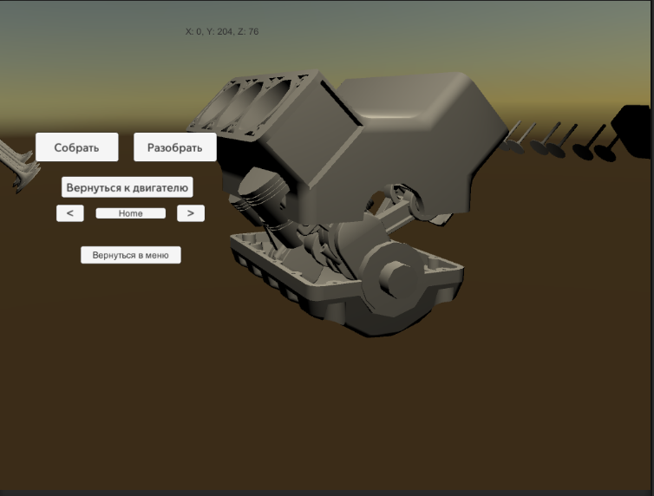

Рис. 1 Сборка двигателя

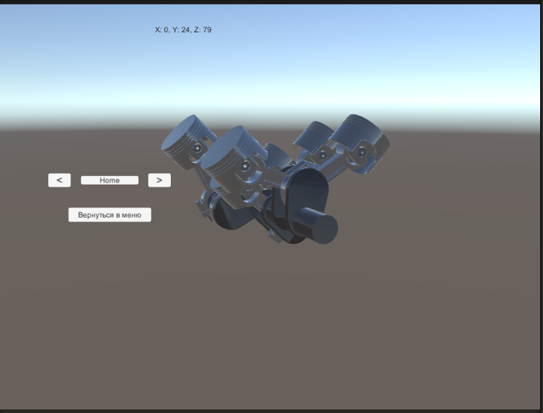

Рис. 2 Симуляция работы двигателя

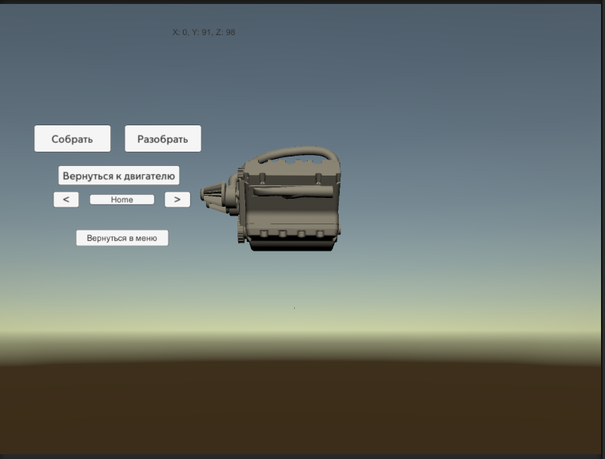

Рис. 3 Вид двигателя сбоку

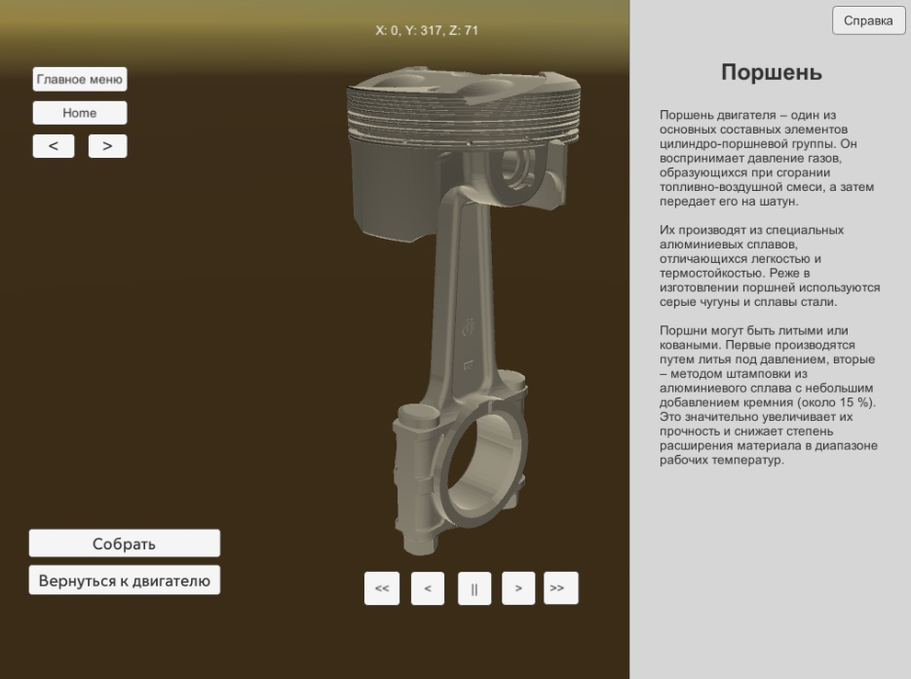

Рис. 4 Сборка поршня

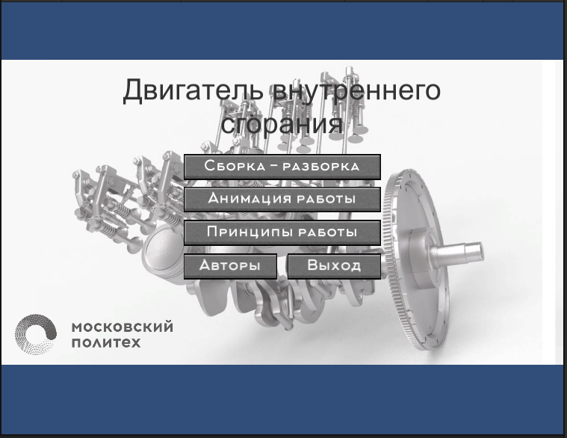

Рис. 5 Интерфейс проекта

# ЗАКЛЮЧЕНИЕ

В итоге поставленные в начале семестра задачи были полностью выполнены командой проекта. Работа закончена вовремя, и сроки окончания отдельных этапов были соблюдены. Результаты данного семестра будут использоваться в дальнейшей работе, для достижения общей цели проекта.

# Список литературы

Список литературы:  
- /Хокинг Д./ Unity в действии. Мульти платформенная разработка на C#.

Rigidbody (Твердое тело) - Unity Manual [электронный ресурс]. Режим доступа: [https://docs.unity3d.com/ru/2019.4/Manual/class-Rigid..](https://vk.com/away.php?utf=1&to=https%3A%2F%2Fdocs.unity3d.com%2Fru%2F2019.4%2FManual%2Fclass-Rigidbody.html) (Дата обращения: 18.01.2021).  
Hinge Joint - Unity Manual [электронный ресурс]. Режим доступа: [https://docs.unity3d.com/ru/2018.4/Manual/class-Hinge..](https://vk.com/away.php?utf=1&to=https%3A%2F%2Fdocs.unity3d.com%2Fru%2F2018.4%2FManual%2Fclass-HingeJoint.html) (Дата обращения: 18.01.2021).